МУНИЦИПАЛЬНОЕ БЮДЖЕТНОЕ ДОШКОЛЬНОЕ ОБРАЗОВАТЕЛЬНОЕ

УЧРЕЖДЕНИЕ ДЕТСКИЙ САД ОБЩЕРАЗВИВАЮЩЕГО ВИДА № 4

Консультация для родителей на тему:

**"Классическая музыка в жизни ребёнка"**

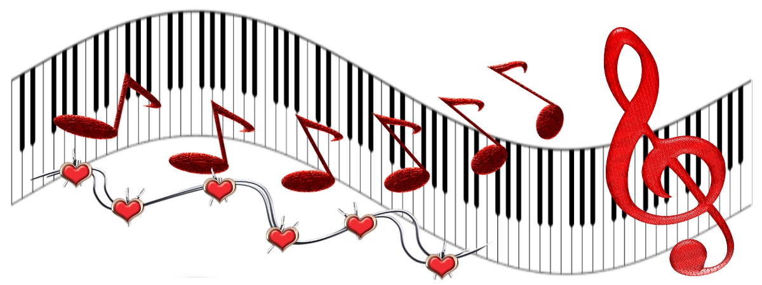

Не сомневаюсь в том, что каждый из вас, дорогие мамы и папы, хочет воспитать своего ребенка духовно богатым, эстетически образованным, позитивно настроенным на окружающий его мир. И я, как педагог, с вами абсолютно солидарна. Скажу больше: это моя главная профессиональная и педагогическая задача! На протяжении всей моей педагогической работы я ищу ответ на важный вопрос: как привить ребятам чувство возвышенного отношения к музыке, как научить отличать настоящее искусство от грубой подделки. Где та «золотая середина», которая поможет устоять в мире музыки?

Казалось бы, к нам в детский сад приходят 2-3-летние малыши, с которыми можно начинать работать, как говорится, «с чистого листа». Но и они уже успели нахвататься это пресловутой «попсы» и, не научившись еще как следует говорить, уже выпевают разн ые «муси-пуси». А сколько раз на мои просьбы к ребятам спеть свою любимую песню, они исполняли хиты Верки Сердючки, Глюкозы и той же Кати Лель!

Начинать решать эту нелегкую задачу надо с самого раннего возраста. Ведь первые звуки, которые слышит новорожденный – это напевные звуки колыбельной. И поет эти напевные мелодии малышу его мама – самый родной и близкий на свете человек.

И именно пению колыбельных мы, взрослые, уделяем незаслуженно мало внимания. А ведь они очень просты в исполнении и в то же время так богаты в проявлении чувств. Пойте колыбельные своему малышу почаще и не только в младенческом возрасте, ведь для нас наши дети всегда остаются детьми. Спойте вместе в тихий вечерок колыбельную – и эти минуты душевного единения останутся надолго и в вашей памяти и в памяти вашего ребенка.  
И, конечно же, мы все очень хотим, чтобы детство наших детей было счастливым и продуктивным. А ведь именно в дошкольном возрасте формируются эталоны красоты, ребенок накапливает тот опыт деятельности, от которого во многом зависит его последующее музыкальное и общее развитие. И очень важно, чтобы этот опыт основывался на лучших образцах мировой музыкальной культуры. Я абсолютно уверена, что это должна быть классическая музыка классическая.

Заранее предвижу скептический вопрос: а не рано ли ребенку – дошкольнику слушать классику, понятен и интересен ли ему этот музыкальный язык?

С уверенностью отвечу: нет, не рано! Во-первых, я с большой тщательностью и соблюдением всех возрастных особенностей подхожу к подбору музыкального репертуара. Во-вторых, мои убеждения подтверждены исследованиями ученых – психологов. Их выводы однозначны*: классическая музыка стабилизирует эмоциональное состояние человека и оказывает развивающее действие, в то время как тяжелый рок, диско, поп-музыка уменьшают объем внимания и памяти, «отупляют» человека.*

**Программа воздействия музыки на человека**

*(по результатам исследований педагогов –психологов)*

|  |  |
| --- | --- |
| *Музыкальные произведения* | *Воздействие на человека* |
| Бах.               Кантата №2  Бетховен.    «Лунная соната»  Свиридов.    «Романс» | Уменьшаются раздражительность и разочарование, повышается чувство принадлежности к природе, частью которой мы являемся. |
| Шопен.          Вальсы  Штраус.         Вальсы  Рубинштейн. Мелодия. | Уменьшается чувство тревоги, повышается уверенность в благополучном конце происходящего. |
| Моцарт.          Маленькая ночная серенада  Вивальди.     Времена года («Весна»)  Брамс.           Венгерские танцы | Поднимается общий жизненный тонус: улучшается самочувствие, повышается активность, улучшается настроение. |

Музыкальная классика обладает поистине волшебной силой! Ее можно слушать бесконечно, и каждый раз открывать для себя что-то новое, красивое, возвышенное. А наши маленькие слушатели, с их пока еще «незаштампованным» сознанием, воспринимают классическую музыку легко и по-своему уникально. Я приглашаю всех без исключения родителей посетить наши музыкальные занятия, и вы сами увидите восторженные детские глаза при прослушивании фрагментов из оперы «Сказка о царе Салтане» Римского-Корсакова, «Апрель. Подснежник» Чайковского. Могу привести еще один пример: знакомясь с музыкой к балету П.И. Чайковского «Спящая красавица» из двух видеоверсий (мультфильм и видеозапись балета) ребята с удовольствием выбрали балет!

Не так давно еженедельник «Аргументы и факты» опубликовал статью, суть которой сводилась к следующему: во многих московских школах введены часы слушания классической музыки с целью восстановления мыслительных функций мозга ребенка и защиты его от агрессивной теле- и радио- информационной сферы.

Я абсолютно солидарна с московскими педагогами! Ведь общение ребенка – дошкольника с классической музыкой неизбежно ведет к формированию у него *позитивного мировосприятия и эмоционального мироощущения,* То есть у ребенка появляется позитивная жизненная доминанта. А это имеет огромную практическую ценность и для плодотворного настоящего, и для успешного будущего вашего ребенка.

Именно положительный эмоциональный настрой, устойчивая эмоциональная сфера способствуют общему *интеллектуальному* развитию, позволяют повысить *уровень внимания ребенка и увеличить его устойчивость к стрессам,* что так важно для ребенка предшкольного возраста, будущего первоклассника.. К этому стоит добавить, что сам процесс слушания музыки уникален, он требует максимальной концентрации внимания ребенка в течение определенного временного отрезка с последующе й рефлексией на услышанное. Таким образом, у будущего школьника формируются аналитические способности.

Не хочу, чтобы у вас, дорогие мамы и папы, сложилось ошибочное мнение, что наши дети перегружены классикой. С самого раннего утра (с утренней гимнастики) и до вечера в детском саду звучат и народные мелодии, и доступный детскому пониманию песенный репертуар, иногда в современной эстрадной обработке. Но те песни, которые тиражирует наш шоу-бизнес и которые и музыкой-то назвать трудно, мы нашим дошкольникам не предлагаем по принципиальным соображениям.

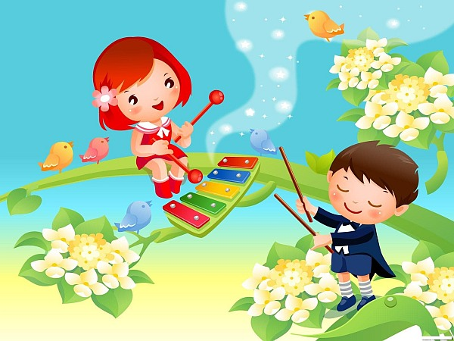Приобщение наших детей к лучшим образцам мировой классики – непростая, но крайне важная задача. И без вашей помощи, дорогие родители, с этой задачей нам не справиться. Ваш, родительский, авторитет имеет огромное влияние на ребенка. Не умаляя значимости нашей педагогической работы, считаю, что авторитет родителей выше нашего, педагоги ческого, авторитета. И если мама с папой будут интересоваться, чем мы занимаемся на музыкальных занятиях (а я по мере готовности прошу детей продемонстрировать дома свои умения и обязательно высказывать свои впечатления), то наши дети почувствуют удовлетворение и гордость за свое исполнение, уверенность в том, что они все делают правильно. Попробуйте очередное выступление, скажем, Димы Билана или Кати Лель, подытожить замечанием: «Наверное, это неплохая песня, но та песня о маме, которую ты пел для меня, мне понравилась гораздо больше», и ваш ребенок получит огромную поддержку и уверенность в правильно выбранных музыкальных приоритетах! Обязательно создайте у себя дома фонотеку классической музыки. В этом я с удовольствием вам помогу. Почаще слушайте прекрасные музыкальные произведения, и вы не заметите, как классика станет и вам, вашему малышу лучшим другом!

Я думаю, вы согласитесь со мной, что в наше непростое, противоречивое время, когда теряются нравственные ценности и ориентиры, музыка приобретает особое, великое значение. Как говорят великие: все приходящее, а музыка вечна. Как вечны ее идеалы, ее способность быть рядом и в горе, и в радости. Музыка заставляет нашу душу и мысли трудиться, задумываться над смыслом бытия. Но эта душевная работа невозможна без высокой музыкальной культуры, музыкального вкуса, воспитанного с детства. И в этом смысле на нас, педагогах и родителях, лежит ответственная задача: заложить прочный фундамент общечеловеческих ценностей, воспитать человека, способного ценить прекрасное, сохранять и приумножать ценности родной и мировой культуры.

И в заключение прошу ответить на вопросы анкеты, которая поможет решить вопросы музыкального воспитания вашего малыша.